BUSINESSPLAN
IPT
Italy Pallet Trade — B2B-Direktvertrieb von Wein und Olivenöl im Palettengeschäft, Sizilien & Friaul
Erstellt für
Stefano Granata
Stand: 10. August 2026
Vertraulich – nur zur internen Verwendung und zur Abstimmung mit den Partnerweingütern bestimmt

Inhaltsverzeichnis
1. Executive Summary
2. Unternehmen & Vision
3. Geschäftsmodell
4. Produkte & Partnerweingüter
5. Markt & Zielgruppe
6. Wettbewerbsvorteile (USP)
7. Plattform: Funktionsumfang von Website und App
8. Preis- und Provisionsmodell
9. Marketing & Vertrieb
10. Organisation & Rollen
11. Investitions- und Finanzplanung
12. Chancen & Risiken
13. Roadmap
14. Markenstudie: IPT — Name, Bedeutung und Gestaltungssprache
15. Anhang: Website-Mockups (Konzeptvorschau)

1. Executive Summary
IPT — Italy Pallet Trade ist eine B2B-Plattform (Website, später ergänzt um eine native App), die zwei etablierte Winzer – Ferreri Vini aus Santa Ninfa, Sizilien, und Colutta aus den Colli Orientali del Friuli – direkt mit gewerblichen Kunden in Deutschland verbindet: Gastronomie, Fachhandel, Weinhandlungen, Importeure, Flughäfen und Konzerne.
Der Kerngedanke: Der klassische Großhandel als Zwischenstufe entfällt. Bestellt wird ausschließlich paletten- bzw. mischpalettenweise ab einer Mindestmenge von 600 Flaschen. Der Winzer bleibt Vertragspartner des Kunden, stellt die Rechnung, kassiert per Vorkasse und organisiert den Versand der Palette. Die Plattform vermittelt, bildet Preise transparent ab, ermöglicht individuelle Etiketten (Private Label) und stellt das digitale Vertriebswerkzeug für ein Netzwerk selbstständiger Vertriebler bereit.
Weil weder Lagerhaltung noch eigenes Verkaufspersonal noch eigene Logistik anfallen, kann ein Preisvorteil erzielt werden, der insbesondere in einem preissensiblen Marktumfeld ein starkes Verkaufsargument ist. Die Plattform selbst verdient ausschließlich über eine Vermittlungsprovision (Vorschlag: 5 % vom Bestellwert), Vertriebler erhalten eine Verkaufsprovision (Vorschlag: 10 % vom Bestellwert). Beide Sätze sind marktüblich und werden in Kapitel 8 hergeleitet.
Zusätzlich zum Kernsortiment Wein wird sizilianisches Olivenöl (Partner: Ferreri) in das Angebot aufgenommen und kann ebenfalls unter eigenem Etikett vertrieben werden.
Dieses Dokument beschreibt Geschäftsmodell, Markt, Plattformfunktionen, Preis- und Provisionslogik, Investitionsbedarf und eine erste, mit Platzhalterwerten gerechnete Finanzplanung. Alle mit „Platzhalter“ gekennzeichneten Zahlen sind bewusst konservativ gewählte Annahmen, die nach Vorliegen der finalen Winzer-Preislisten kalibriert werden müssen.

2. Unternehmen & Vision

2.1 Ausgangslage
Es besteht noch keine Gesellschaft. Gründer und Betreiber der Plattform ist Stefano Granata. Die Gründung soll in Deutschland erfolgen; der technische Betrieb (Hosting, Domain, Provider) liegt bewusst in eigener Hand, um volle Kontrolle über Plattform, Daten und Markenauftritt zu behalten.

2.2 Rechtsform (zu entscheiden)
Für den Start empfiehlt sich aus Haftungsgründen eine haftungsbeschränkte Rechtsform (UG haftungsbeschränkt als kapitalschonender Einstieg oder direkt eine GmbH), da die Plattform als Vermittlerin zwischen Kunden, Winzern und Vertrieblern rechtlich sauber abgegrenzt werden sollte – insbesondere im Hinblick auf Provisionsabrechnungen und mögliche Reklamationen. Die endgültige Wahl der Rechtsform sollte mit einem Steuerberater/Notar in Deutschland final abgestimmt werden; dieser Businessplan geht von einer Kapitalgesellschaft aus.

2.3 Vision
Ein digitaler, transparenter B2B-Marktplatz zu werden, über den ausgewählte, qualitativ hochwertige italienische Weingüter ihre Produkte ohne Großhandelsaufschlag direkt an den deutschen Fachhandel und die Gastronomie bringen – ergänzt um die Möglichkeit, Wein und Olivenöl unter eigener Marke (Private Label) anzubieten.

2.4 Mission
Faire, nachvollziehbare Preise für alle Beteiligten: bessere Konditionen für den Kunden, ein auskömmliches Einkommen für die Winzer ohne Großhandelsmarge, eine attraktive Provision für die Vertriebler und ein schlankes, digital abgebildetes Geschäftsmodell für den Plattformbetreiber.

3. Geschäftsmodell

3.1 Prinzip
Die Plattform ist Vermittlerin, nicht Verkäuferin. Vertragspartner des Kunden bleibt in jedem Fall der jeweilige Winzer. Dieser stellt die Rechnung, vereinnahmt die Zahlung (Vorkasse) und organisiert Verpackung sowie Versand der Palette direkt an den Kunden. Die Plattform selbst kauft keine Ware, hält kein Lager und beschäftigt kein Verkaufs- oder Lagerpersonal.

3.2 Mindestbestellmenge & Mischpaletten
Bestellt wird ausschließlich in vollen Paletten zu je 600 Flaschen. Kunden können eine Palette frei aus dem Sortiment beider Winzer zusammenstellen (Mischpalette) – z. B. eine Kombination aus sizilianischen und friulanischen Weinen oder verschiedenen Rebsorten/Preislagen eines Winzers. Diese Logik muss im Bestellprozess der Website als Konfigurator abgebildet werden (Fortschrittsanzeige „X von 600 Flaschen“).

3.3 Kostenstruktur & Preisvorteil
- Keine Lagerkosten: Ware verbleibt bis zum Versand beim Winzer.
- Keine Personalkosten für Verkauf/Kommissionierung: der Winzer packt und versendet die Palette selbst.
- Keine eigene Logistik: Versand organisiert und trägt der Winzer, kalkuliert in den hinterlegten Flaschenpreis ein.
- Ergebnis: Der Wegfall der Großhandelsmarge (die im klassischen Modell meist beim Distributor verbleibt) kann teilweise an den Kunden weitergegeben werden – ein starkes Argument gerade in wirtschaftlich angespannten Zeiten.

3.4 Zahlungsablauf
Der Kunde bestellt über die Plattform und zahlt per Vorkasse direkt an den Winzer (Rechnungssteller). Der Winzer rechnet in einem festgelegten Turnus (Vorschlag: monatlich) die Provisionen an Plattform und Vertriebler ab, auf Basis der über das System dokumentierten Bestellungen. Das System muss daher jede Bestellung, ihren Wert und den zuständigen Vertriebler nachvollziehbar protokollieren, damit Provisionsabrechnungen widerspruchsfrei sind.

3.5 Erlösquelle der Plattform
Die Plattform verdient ausschließlich über die Vermittlungsprovision (Vorschlag: 5 % vom Netto-Bestellwert je Palette), die vom Winzer an den Plattformbetreiber abgeführt wird. Es gibt kein eigenes Warenlager, keinen Wareneinkauf und kein Delkredere-Risiko der Plattform gegenüber dem Endkunden.

4. Produkte & Partnerweingüter

4.1 Ferreri Vini – Santa Ninfa, Sizilien
- Weingut Ferreri & Bianco, gegründet 2003 in Santa Ninfa (Provinz Trapani, Westsizilien)
- Aufbauend auf rund 50 Jahren Winzererfahrung der Vätergeneration beider Gründerfamilien
- Fokus auf Terroir und Mikroklima Westsiziliens, Tradition und regionale Identität
- Weißweine: Grillo, Catarratto, Inzolia, Zibibbo
- Rotweine: Nero d’Avola, Pignatello, Cabernet Sauvignon; Rosé aus Pignatello
- Spezialitäten: Passito di Zibibbo, Metodo Classico (Schaumwein); Premiumlinien „Sette Vigne“ und „The Cru Wines“ (Al Merat, Karren, Brasi)
- Auszeichnungen u. a. bei Vinitaly, Decanter, Los Angeles International Wine Competition, Gilbert & Gaillard, AWC Vienna
- Lieferant des Olivenöls für das gemeinsame Sortiment

4.2 Colutta – Colli Orientali del Friuli
- Familienweingut in den Colli Orientali del Friuli (Friaul-Julisch Venetien), inkl. eigenem Gästehaus/Agriturismo
- Selbstverständnis: Qualität, Respekt vor Land und Tradition
- Region bekannt für autochthone Weißweine (u. a. Friulano, Ribolla Gialla) und eigenständige Rotweine (u. a. Schioppettino, Refosco) – konkrete Rebsorten, Gründungsjahr und Auszeichnungen von Colutta sind mit dem Winzer vor Redaktionsschluss noch zu bestätigen und in der finalen Version zu ergänzen.

4.3 Olivenöl
Ergänzend zum Weinsortiment wird natives Olivenöl vom sizilianischen Partner Ferreri angeboten. Das Öl kann – wie der Wein – als Bestandteil einer Mischpalette geordert und optional unter eigenem Etikett gebrandet werden. Für die Kalkulationslogik gilt dieselbe Systematik wie für Wein (Preis pro Einheit inklusive Transport, hinterlegt im System).

4.4 Private Label
Kunden (insbesondere Handelsketten, Gastronomiegruppen oder Importeure mit eigener Marke) können Wein und Olivenöl unter einem individuell gestalteten Etikett beziehen. Der Weinstil bzw. die Ölqualität bleibt dabei die des jeweiligen Winzers; lediglich das Etikett wird individualisiert. Dies ist ein eigenständiges Verkaufsargument gegenüber Kunden, die ein wiedererkennbares eigenes Markenprodukt in Gastronomie oder Handel platzieren möchten.

4.5 Probebox
Vor der Erstbestellung einer vollen Palette können Interessenten eine kostenpflichtige Probebox mit einer kuratierten Auswahl verschiedener Weine beider Winzer bestellen. Die Probebox senkt die Einstiegshürde, generiert einen kleinen zusätzlichen Erlös und dient dem Vertriebler als Türöffner im Verkaufsgespräch.

5. Markt & Zielgruppe

5.1 Geografischer Fokus
Zielmarkt in der ersten Ausbaustufe ist Deutschland. Eine spätere Erweiterung auf Österreich, die Schweiz oder weitere EU-Länder ist als Option in der Roadmap vorgesehen, aber nicht Teil der ersten Phase.

5.2 Zielgruppen
- Gastronomie: Restaurants, Weinbars, Hotelketten mit eigener Weinkarte
- Fachhandel / Weinhandlungen: stationäre und online tätige Weinfachgeschäfte
- Importeure: Unternehmen, die italienische Weine im großen Stil nach Deutschland einführen
- Flughäfen: Duty-Free-Bereiche, Airport-Gastronomie und Lounges mit hochwertigem, repräsentativem Sortiment
- Konzerne: Firmenkunden für Corporate Gifting, Veranstaltungen und die Ausstattung von Betriebsgastronomie und VIP-Bereichen
- Private-Label-Kunden: Handelsketten, Gastronomiegruppen, Flughäfen und Konzerne mit Bedarf an eigens gebrandeten Wein- oder Ölprodukten (z. B. als repräsentatives Geschenk oder Sortiment mit Unternehmensmarke)
Privatkunden sind aufgrund der Mindestbestellmenge von 600 Flaschen pro Palette bewusst ausgeschlossen – das Modell ist konsequent B2B.

5.3 Marktumfeld
Gastronomie und Fachhandel stehen unter anhaltendem Kostendruck (Energie, Personal, Wareneinsatz). Ein Modell, das nachweisbar günstigere Einkaufspreise ermöglicht – bei gleichzeitig glaubwürdiger Winzer-Geschichte statt anonymer Großhandelsware – trifft einen relevanten Nerv der Zeit. Gleichzeitig wächst die Nachfrage nach nachvollziehbarer Herkunft und Storytelling („Der Mensch hinter dem Wein“), was die Winzer-Porträtseiten der Plattform direkt bedienen.

6. Wettbewerbsvorteile (USP)
- Preis: Wegfall der klassischen Großhandelsstufe ermöglicht wettbewerbsfähigere Einkaufspreise bei vergleichbarer Qualität.
- Transparenz & Storytelling: Herkunft, Winzer-Familien und Referenzen sind auf der Plattform sichtbar statt anonymer Listungen.
- Individualisierung: Private-Label-Etiketten für Wein und Olivenöl, direkt online konfigurierbar.
- Flexibilität: Mischpaletten erlauben kleinere, bedarfsgerechte Sortimente trotz Mindestmenge.
- Digitale Prozesse: B2B-Login mit freigeschalteten Preisen, PDF-Katalog auf Knopfdruck, Chatbot-Support, Vertriebler-Backend.
- Krisenrobustheit: Gerade in wirtschaftlich angespannten Zeiten ist ein glaubwürdiger Preisvorteil ein starkes Verkaufsargument.

7. Plattform: Funktionsumfang von Website und App

7.1 Öffentlicher Bereich
- Startseite mit Markenauftritt, Sortimentsüberblick, Storytelling
- Winzer-Seiten je Weingut: Geschichte, Menschen/Familie hinter dem Weingut, Referenzen (wo die Weine bereits gelistet waren/sind)
- Sortimentsübersicht mit Filtern nach Rebsorte, Region, Farbe, Preislage
- Kontaktformular
- Chatbot für Erstkontakt, allgemeine Fragen und Weiterleitung an den zuständigen Vertriebler

7.2 B2B-Bereich (nach Login)
- Registrierung/Freischaltung für Geschäftskunden (Verifizierung z. B. Gewerbenachweis), erst nach Freischaltung sichtbare Netto-B2B-Preise
- Mischpaletten-Konfigurator mit Fortschrittsanzeige bis 600 Flaschen, Live-Preisberechnung inkl. Transport
- Bestellung und Nachverfolgung des Bestellstatus
- Bestellung einer kostenpflichtigen Probebox
- Private-Label-/Etiketten-Designer: Auswahl einer Etiketten-Vorlage, Logo-Upload oder KI-gestützte Etikettengestaltung, Live-Vorschau auf der Flasche
- PDF-Katalog-Generator: individueller oder vollständiger Produktkatalog als PDF zum Download/Ausdruck

7.3 Vertriebler-Backend
- Kundenverwaltung (eigene zugeordnete Kunden, Bestellhistorie)
- Provisionsübersicht (offen, abgerechnet, ausgezahlt) je Bestellung und Zeitraum
- Bestellstatus-Übersicht über alle eigenen Kunden
- Zugriff auf PDF-Kataloge und Verkaufsunterlagen zur Verwendung im Kundengespräch
- Perspektivisch (Phase App): mobiler Zugriff für den Außendienst-Einsatz beim Kunden vor Ort

7.4 Administration (Plattformbetreiber)
- Pflege von Produkten, Preisen (inkl. Transportkostenanteil je Flasche) und Verfügbarkeiten je Winzer
- Freigabe neuer B2B-Kunden und Vertriebler
- Provisionsabrechnung/-übersicht als Grundlage für die Abrechnung mit den Winzern
- Auswertung: Bestellvolumen, Top-Produkte, aktivste Vertriebler

7.5 Native App (Phase 2)
Nach Launch der Website folgt eine native App (iOS/Android), primär für Vertriebler im Außeneinsatz: mobiler Zugriff auf Katalog, Preise, Probebox-Bestellung direkt beim Kundentermin und Provisionsübersicht. Der volle B2B-Bestellprozess inkl. Etiketten-Designer bleibt zunächst auf der Website, kann aber in einer späteren App-Version ergänzt werden.

8. Preis- und Provisionsmodell

8.1 Preisbildung pro Flasche
Jeder Winzer hinterlegt im System einen Endpreis pro Flasche inklusive Transportkosten zum Kunden – nicht nur einen reinen Ab-Hof-Preis. Nur so ist der Preisvergleich für den Kunden transparent und die Provisionsberechnung eindeutig. Für Einstiegsweine („Basic“) wird als Platzhalter eine Zielspanne von 4,00–4,50 € pro Flasche angenommen; Premium- und Cru-Lagen liegen entsprechend höher. Diese Werte sind mit beiden Winzern final zu kalkulieren, sobald reale Transportkosten für Palettenversand nach Deutschland vorliegen.

8.2 Provisionssätze
Marktübliche Provisionen für Handelsvertreter im Weinvertrieb bewegen sich meist zwischen 5 % und 15 % vom Nettoumsatz, abhängig von Beratungsintensität und Auftragsgröße; Vermittlungs-/Plattformprovisionen bei B2B-Marktplätzen liegen häufig zwischen 3 % und 8 %. Die vorgeschlagenen Sätze liegen damit im üblichen Rahmen:
Empfänger | Provisionssatz | Bemessungsgrundlage
Vertriebler | 10 % | Netto-Bestellwert der vermittelten Palette
Plattform (IPT) | 5 % | Netto-Bestellwert der Palette
Winzer (verbleibt) | 85 % | Netto-Bestellwert abzüglich beider Provisionen
Vorschlag auf Basis marktüblicher Sätze im B2B-Weinvertrieb. Endgültige Festlegung mit den Winzern und ggf. Staffelung nach Bestellvolumen empfohlen.

8.3 Beispielrechnung
Eine Mischpalette mit 600 Flaschen bei einem angenommenen Platzhalter-Durchschnittspreis von 6,00 € je Flasche (Mix aus Basic- und höherwertigen Positionen):
Position | Betrag | Anteil
Bestellwert (600 Flaschen × 6,00 €) | 3.600,00 € | 100 %
Provision Vertriebler | 360,00 € | 10 %
Provision Plattform | 180,00 € | 5 %
Verbleib beim Winzer | 3.060,00 € | 85 %
Reine Modellrechnung mit Platzhalterpreis. Reale Werte hängen vom tatsächlichen Sortimentsmix je Palette ab.

8.4 Abrechnungsprozess
Der Kunde zahlt per Vorkasse an den Winzer. Das System dokumentiert je Bestellung Bestellwert, Kunde, zuständigen Vertriebler und Winzer. Auf dieser Basis stellt der Plattformbetreiber dem Winzer periodisch (Vorschlag: monatlich) eine Provisionsrechnung; der Winzer wiederum vergütet den Vertriebler gemäß denselben Systemdaten – oder die Plattform übernimmt die Abrechnung beider Provisionen zentral, sofern vertraglich so vereinbart. Diese Ausgestaltung sollte im Partnervertrag mit den Winzern verbindlich geregelt werden.

9. Marketing & Vertrieb

9.1 Aufbau des Vertriebler-Netzwerks
Vertriebler agieren als selbstständige Handelsvertreter auf Provisionsbasis (kein Fixgehalt seitens der Plattform), regional organisiert entlang der Zielgruppen Gastronomie/Fachhandel. Rekrutierung z. B. über bestehende Kontakte in der Getränke- und Gastronomiebranche, Fachmessen und gezielte Ansprache erfahrener Weinvertreter.

9.2 Vertriebskanäle
- Persönlicher Verkauf durch Vertriebler, unterstützt durch Probeboxen und PDF-Katalog
- Direktansprache von Gastronomie, Fachhandel und Importeuren
- Präsenz auf einschlägigen Fachmessen (z. B. ProWein Düsseldorf)
- Content-Marketing: Winzer-Geschichten, Herkunfts-Storytelling, Social Media (Instagram/LinkedIn) mit Fokus auf die Menschen hinter den Weingütern

9.3 Verkaufsunterstützung
Der PDF-Katalog-Export und die Probebox sind die zentralen Werkzeuge im persönlichen Verkaufsgespräch: Der Vertriebler kann vor Ort probieren lassen, sofort einen individuellen Katalog erzeugen und die Bestellung direkt im System anlegen.

10. Organisation & Rollen
- Gründer/Plattformbetreiber: Stefano Granata – Konzept, Technologie/Provider, kaufmännische Steuerung, Vertragspartner der Winzer für die Provisionsvereinbarung.
- Partnerweingüter: Ferreri Vini (Sizilien) und Colutta (Friaul) – Produktion, Preiskalkulation je Flasche inkl. Transport, Rechnungsstellung an Kunden, Verpackung und Versand der Paletten.
- Vertriebler: Selbstständige Handelsvertreter auf Provisionsbasis, regionale Kundenbetreuung, Nutzung von Backend und (später) App.
- Technischer Betrieb: Hosting/Provider in eigener Kontrolle des Plattformbetreibers, um Datenhoheit und Markenkontrolle sicherzustellen.
Für den Start sind keine eigenen Mitarbeiter geplant; die Struktur ist bewusst schlank gehalten (Plattformbetreiber, Partnerwinzer, provisionsbasierte Vertriebler).

11. Investitions- und Finanzplanung
Alle folgenden Werte sind Platzhalter-Schätzungen für die Konzeptphase. Sie dienen der Größenordnung und müssen nach Einholung konkreter Angebote (Webagentur/App-Entwicklung) sowie nach Vorliegen der finalen Winzer-Preislisten kalibriert werden.

11.1 Einmalige Investitionskosten – Phase 1 (Website)
Position | Geschätzte Kosten | Hinweis
Website-Entwicklung (B2B-Shop, Login, Mischpaletten-Konfigurator, Backend) | 18.000–28.000 € | Kernplattform
Etiketten-Designer (Upload/KI-Generierung, Live-Vorschau) | 5.000–8.000 € | Teil-/Zusatzmodul
Chatbot-Integration | 2.000–4.000 € | inkl. KI-Anbindung
PDF-Katalog-Generator | 1.500–3.000 € | Modul
Design, Fotografie, Content (Winzer vor Ort) | 3.000–6.000 € | inkl. Reise/Produktion
Recht (Gründung, AGB, Verträge Winzer/Vertriebler, DSGVO) | 2.000–4.000 € | Rechtsanwalt/Steuerberater
Summe Phase 1 (Website) | 31.500–53.000 € | Bandbreite je nach Umfang/Agentur

11.2 Einmalige Investitionskosten – Phase 2 (native App)
Position | Geschätzte Kosten | Hinweis
App-Entwicklung iOS & Android (Vertriebler-Fokus) | 20.000–35.000 € | nach Website-Launch

11.3 Laufende Kosten (monatlich, Platzhalter)
Position | Geschätzte Kosten/Monat | Hinweis
Hosting/Server/Provider | 100–300 € | eigener Provider
Chatbot- & KI-Dienste (u. a. Etiketten-KI) | 100–400 € | nutzungsabhängig
Wartung/Weiterentwicklung | 500–1.500 € | laufende Pflege
Marketing (Messen, Content, Reisen zu Kunden) | variabel | abhängig von Vertriebsaktivität

11.4 Umsatzprognose der Plattform (Provisionserlöse)
Zielgröße laut Vorgabe ist ein Volumen von rund 15 Mischpaletten pro Monat im eingeschwungenen Zustand. Für die ersten drei Jahre wird ein Hochlauf angenommen. Basis der Rechnung: 600 Flaschen je Palette, Platzhalter-Durchschnittspreis 6,00 € je Flasche (Mix aus Basic- und Premiumweinen sowie Olivenöl).
Jahr | Ø Paletten/Monat | Warenwert p. a. | Plattform-Provision p. a. (5 %)
Jahr 1 (Aufbau) | 5 | ≈ 216.000 € | ≈ 10.800 €
Jahr 2 (Wachstum) | 10 | ≈ 432.000 € | ≈ 21.600 €
Jahr 3 (Zielgröße) | 15 | ≈ 648.000 € | ≈ 32.400 €
Reine Modellrechnung mit Platzhalterwerten; nicht als Umsatzzusage zu verstehen. Zum Vergleich: bei denselben Volumina erhalten Vertriebler in Summe 10 % (Jahr 3 ≈ 64.800 €, verteilt auf das gesamte Vertrieblernetzwerk).

11.5 Einordnung
Die Investitionskosten für Phase 1 amortisieren sich bei obiger Modellrechnung nicht allein aus der Plattformprovision innerhalb der ersten Jahre – die Plattform ist im Kern ein margenschlankes Vermittlungsmodell, das durch Volumen (mehr Vertriebler, mehr Winzer, mehr Länder) skaliert werden muss, um die Investition mittelfristig zu tragen. Diese Erkenntnis sollte bei der Entscheidung über die Investitionshöhe und das Tempo der Entwicklung (z. B. schrittweiser Ausbau statt Vollausstattung von Anfang an) berücksichtigt werden.

12. Chancen & Risiken

12.1 Chancen
- Preissensibles Marktumfeld begünstigt ein Modell mit nachweisbarem Kostenvorteil
- Skalierbarkeit durch Aufnahme weiterer Winzer und Länder ohne grundlegende Änderung des Plattformmodells
- Private Label als zusätzliche, margenstarke Erlösquelle für Winzer und Kunden gleichermaßen attraktiv
- Olivenöl als Cross-Selling-Produkt mit ähnlicher Logik wie Wein
- Aufbau einer eigenen Marke mit Storytelling-Vorteil gegenüber anonymer Großhandelsware

12.2 Risiken
- Konzentrationsrisiko: Zunächst nur zwei Winzer – Ausfall oder Kapazitätsengpass eines Partners wirkt sich stark aus
- Logistik und Termintreue liegen beim Winzer, nicht im direkten Einflussbereich der Plattform – Qualitätssicherung im Partnervertrag verbindlich regeln
- Zahlungsausfallrisiko liegt grundsätzlich beim Winzer (da dieser fakturiert), sollte aber im Provisionsvertrag klar geregelt sein (z. B. Provision erst nach Zahlungseingang)
- Wettbewerb durch etablierte Großhändler, Importeure und andere Direktvertriebs-Plattformen
- Technische Abhängigkeit von Drittanbietern für KI-Etikettengenerierung und Chatbot
- Investitionskosten für Website/App sind signifikant im Verhältnis zur anfänglichen Provisionsmarge – Skalierung ist Voraussetzung für Wirtschaftlichkeit

13. Roadmap
- Phase 1 – Konzept (aktuell): Businessplan, Abstimmung mit beiden Winzern zu Preisen, Sortiment und Vertragswerk.
- Phase 2 – Prototyp: Klick-Dummy/Vorschau-Website zur Präsentation bei den Winzern, testweise auf einer WordPress-Subdomain.
- Phase 3 – Vertragswerk: Partnerverträge mit Winzern (Preise inkl. Transport, Provisionslogik, Haftung, Zahlungsabwicklung), Vertriebler-Vereinbarungen, AGB, Datenschutz.
- Phase 4 – Entwicklung: Aufbau der finalen Website: B2B-Shop, Mischpaletten-Konfigurator, Etiketten-Designer, Chatbot, PDF-Katalog, Vertriebler-Backend.
- Phase 5 – Launch: Markteinführung, Aufbau des Vertriebler-Netzwerks, erste Probeboxen und Palettenbestellungen.
- Phase 6 – App: Entwicklung und Launch der nativen App für Vertriebler; laufende Erweiterung um weitere Winzer/Länder.

14. Markenstudie: IPT — Name, Bedeutung und Gestaltungssprache

14.1 Der Name: IPT — Italy Pallet Trade
Der Name ist ein bewusst nüchternes, internationales Akronym statt eines gefälligen Wein-Namens ("Cantina …", "Vino …"). Er beschreibt exakt, was die Plattform ist, und trägt die Innovation des Geschäftsmodells im Namen selbst:
- I — Italy: die Herkunft: italienisches Handwerk, italienische Weingüter, italienisches Terroir als Qualitätsversprechen.
- P — Pallet: die eigentliche Innovation des Geschäftsmodells: Die Palette (600 Flaschen) ist die Handelseinheit, die den direkten Weg vom Weingut zum Fachhandel überhaupt erst möglich macht – der Name benennt selbstbewusst das Kernprinzip, statt es zu verstecken.
- T — Trade: die klare B2B-Positionierung: eine Handelsplattform für Profis, kein Konsumenten-Shop.
Diese Sachlichkeit ist Teil der Markenaussage: IPT tritt nicht als weiteres romantisiertes Weinlabel auf, sondern als seriöser, spezialisierter Handelspartner – was gerade im Gespräch mit Einkäufern aus Gastronomie, Fachhandel, Konzernen und Flughäfen Vertrauen schafft.

14.2 Positionierung: Preisvorteil, ohne „billig“ zu wirken
Das Geschäftsmodell lebt von einem echten Kostenvorteil (kein Großhandel, keine Lager- und Personalkosten). Dieser Vorteil darf in der Kommunikation jedoch nie wie ein Rabatt- oder Discount-Versprechen wirken – das würde dem Qualitätsanspruch der Partnerweingüter widersprechen und genau die Kundengruppen abschrecken, die IPT gewinnen will (Gastronomie, Fachhandel, Konzerne, Flughäfen). Die Lösung liegt in der Erzählung: Nicht „billiger Wein“, sondern „der direkte, unverstellte Weg zum Erzeuger“ – Direktheit als Zeichen von Kennerschaft, nicht von Sparzwang.

14.3 Gestaltungssprache: Referenz Loro Piana / Brunello Cucinelli
Diese Positionierung wird visuell durch eine zurückhaltende, hochwertige Designsprache getragen, wie sie italienische „Quiet-Luxury“-Marken wie Loro Piana oder Brunello Cucinelli prägen. Beide Marken kommunizieren Handwerkskunst und Materialqualität ohne laute Logos, Rabatt-Optik oder grelle Farben – exakt jene Werte, die auch für Familienweingüter mit jahrzehntelanger Tradition gelten.
- Gedeckte, warme Naturtöne statt kräftiger Wein-Rot/Gold-Klischees
- Großzügiger Weißraum statt dicht gepackter Verkaufsflächen
- Feine Serifenschrift für Überschriften, zurückhaltende Versal-Typografie mit weiter Laufweite für Navigation und Funktionselemente
- Dünne Trennlinien statt Schatten, Rahmen oder bunter Buttons
- Ein einziger, dezenter Akzentton statt vieler Signalfarben — keine grellen Rabatt-Badges
- Großformatige, ruhige Fotografie der Weingüter statt Stock-Bildsprache

14.4 Farbpalette und Bedeutung
Farbe | Code | Bedeutung
Ivory (Basiston) | #F6F1E7 | Ruhe, Papier, Zurückhaltung — die Bühne, auf der Produkt und Inhalt wirken
Ink (Text/Struktur) | #2A2520 | Präzision, Verlässlichkeit, unternehmerische Klarheit
Camel (einziger Akzent) | #9C7A53 | Terroir, Holzfass, Leder — der einzige Farbakzent der gesamten Marke
Stone (Sekundärtext) | #857A68 | Zurückhaltung, unterstützende Information ohne Ablenkung
Bewusst reduziert auf vier Töne — jede zusätzliche Farbe würde die Zurückhaltung der Marke unterlaufen.

14.5 Typografie
Eine Serifenschrift für Überschriften und Zitate steht für Tradition, Redaktion und Vertrauen — sie erinnert an Weingut und Handwerk. Eine schlichte serifenlose Schrift in Versalien mit weiter Laufweite für Navigation, Labels und Formulare steht für Klarheit und professionelle Software. Dieses bewusste Kontrastpaar macht IPT gleichzeitig als Weingut-nahe Marke und als seriöse B2B-Handelsplattform glaubwürdig.

14.6 Logo (aktueller Platzhalter)
Der aktuelle Entwurf zeigt eine schlichte Wortmarke: die Initialen „IPT“ in einem dünnen Rahmen als Bildmarke, ergänzt um den ausgeschriebenen Namen „IPT“ und den Zusatz „Italy Pallet Trade“ in gesperrten Versalien darunter — bewusst zurückhaltend, ohne Symbolik, die mit der Zeit an Aussagekraft verlieren könnte. Dieser Platzhalter ist so gestaltet, dass er sich nahtlos durch ein finales, professionell gestaltetes Logo ersetzen lässt, sobald dieses vorliegt.

15. Anhang: Website-Mockups (Konzeptvorschau)
Die folgenden Bildschirme zeigen einen ersten gestalterischen Entwurf der Plattform unter dem Markennamen IPT — Italy Pallet Trade: Startseite, Winzerseite, Sortiment mit Palettenkonfigurator, Etiketten-Designer, Handelspartner-Backend und B2B-Zugang. Die Gestaltungssprache folgt der in Kapitel 14 hergeleiteten "Quiet-Luxury"-Logik. Es handelt sich um eine Konzeptvorschau zur Veranschaulichung von Struktur und Funktionsumfang, nicht um das finale Design. Das Logo ist der in 14.6 beschriebene Platzhalter-Wortmark; Produktfotos (Flaschen) sind Illustrationen, die Landschaftsfotos der Weingüter sind KI-generierte Stimmungsbilder und werden vor dem Launch durch echtes Bildmaterial der Winzer ersetzt.

15.1 Startseite
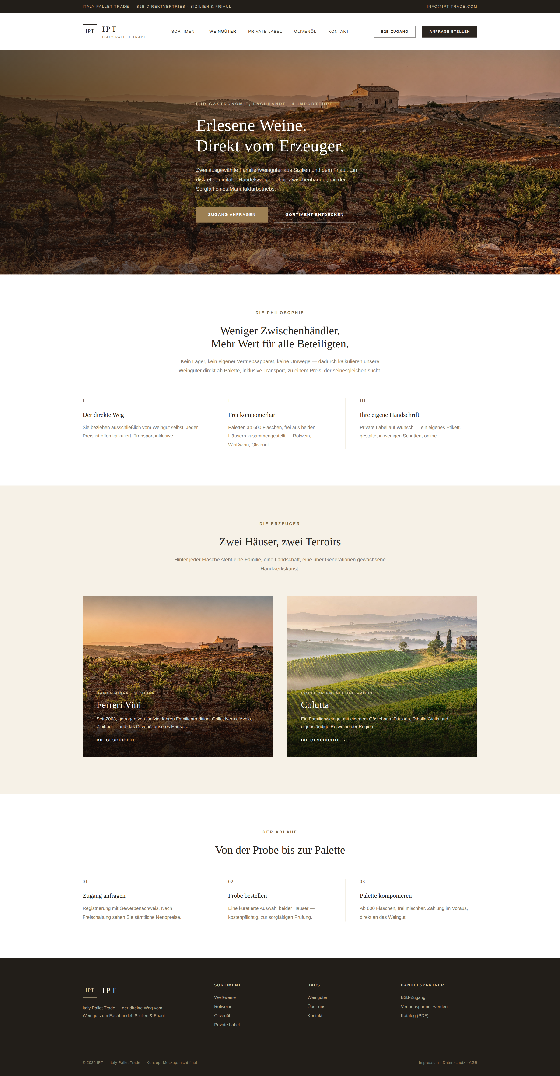
Startseite: Hero-Bereich, Philosophie, Winzer-Teaser, 3-Schritte-Erklärung.

15.2 Winzerseite (Beispiel: Ferreri Vini)
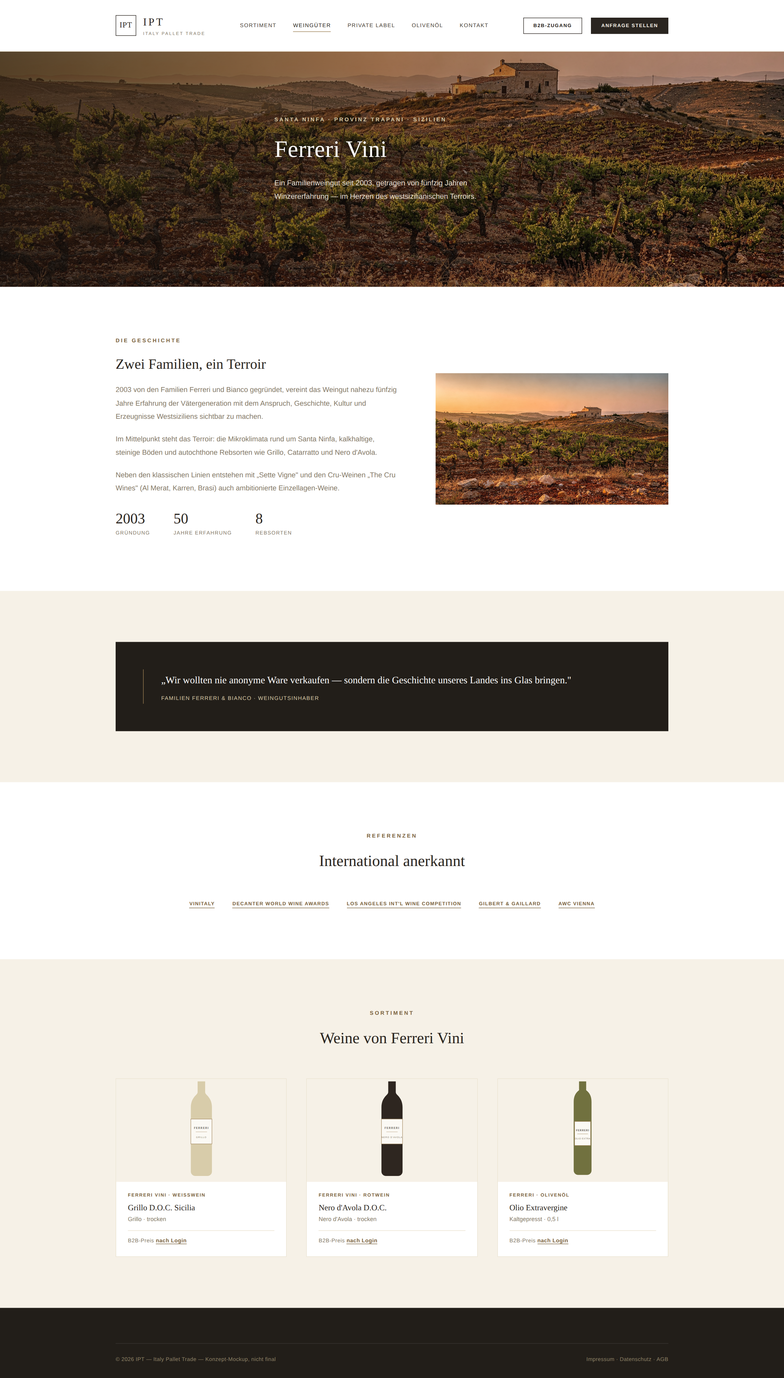
Winzerseite mit Geschichte, Zitat der Inhaberfamilie, Auszeichnungen und Sortimentsvorschau.

15.3 Sortiment & Palettenkonfigurator
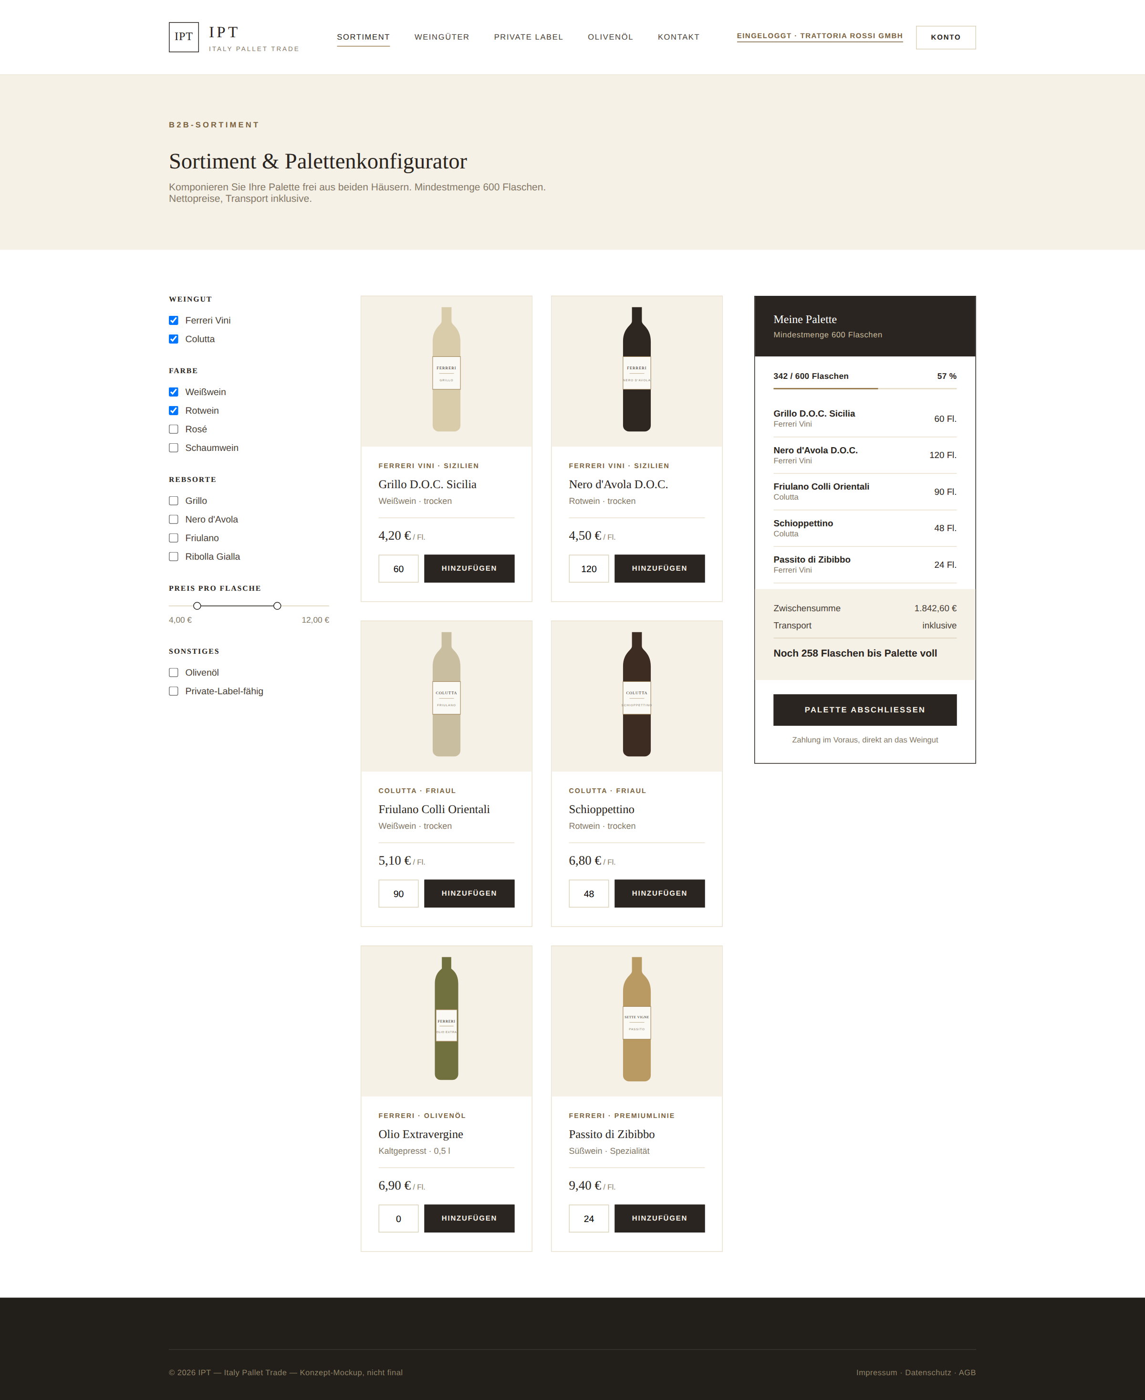
B2B-Sortiment mit Filtern und sticky Palettenkonfigurator (Fortschritt bis 600 Flaschen).

15.4 Etiketten-Designer (Private Label)
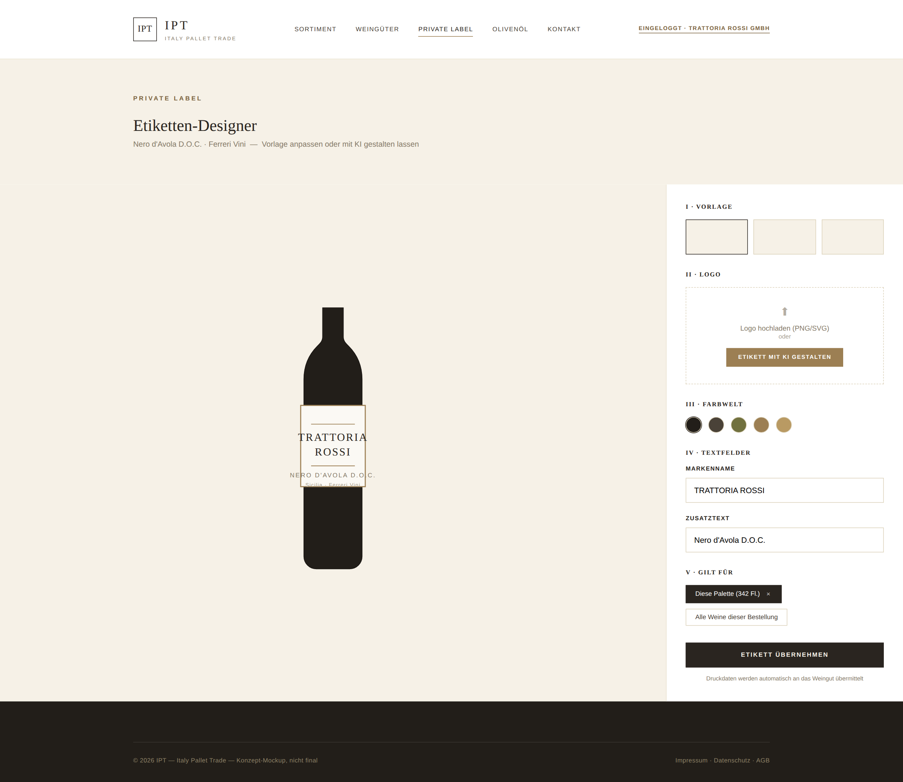
Etiketten-Designer: Vorlage wählen, Logo hochladen oder KI-Design generieren, Live-Vorschau.

15.5 Handelspartner-Backend (Dashboard)
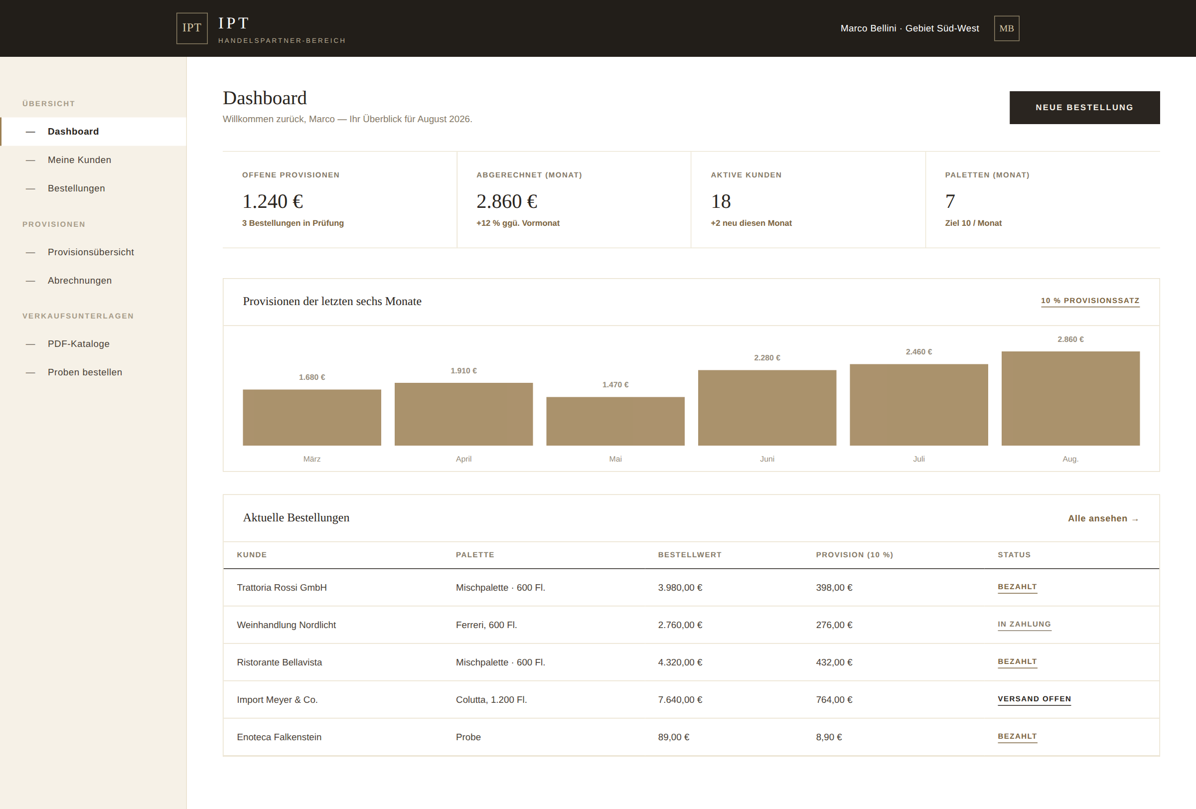
Dashboard mit Provisionsübersicht, Umsatzverlauf und aktuellen Bestellungen je Kunde.

15.6 B2B-Zugang
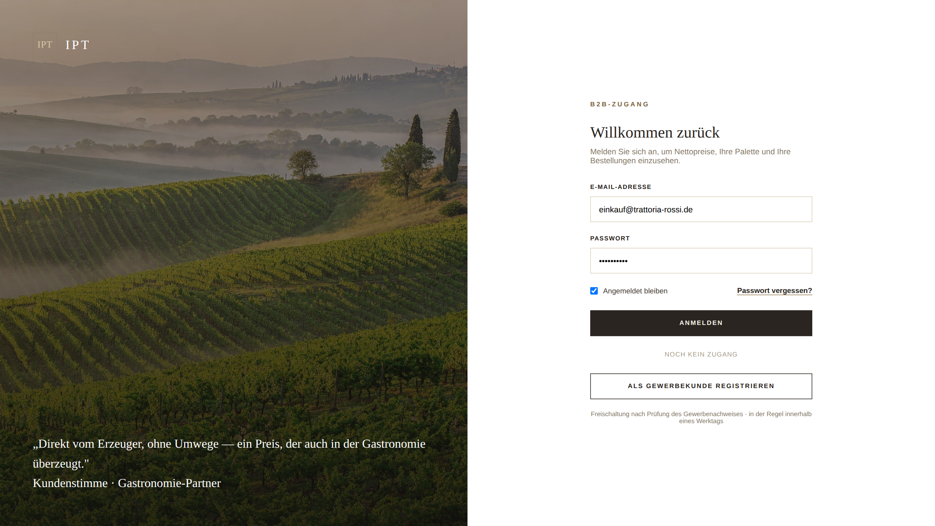
Zugangsbereich für freigeschaltete Geschäftskunden inkl. Registrierungs-Einstieg.

